17 Autumn AiClass Person Final Report
17秋人工智能个人期末报告

课程名称： 人工智能 ____ _
指导教师： 胡鹤 _____ ___ _
学号： 2015201909 _______
姓名： 牟善磊_________
学院： 信息学院________
专业： 理科试验班（信息与数学）
完成时间： 2017年12月17日____

目录

一、课堂内容 3
1.1 人工智能引论及介绍 3
1.2 机器学习基础 3
1.3 Tensorflow上的深度学习 4
二、人工智能课程项目—AICAR 5
2.1 项目简介 5
2.2 第一阶段 5
2.2.1 项目过程 5
2.2.2 项目结果 6
2.2.3 感想与收获 6
2.3 第二阶段 7
2.3.1 项目过程 7
2.3.2 项目结果 8
2.3.3 感想与收获 9
2.4 第三阶段 9
2.4.1 项目过程 9
2.4.2 项目结果 10
2.4.3 感想与收获 10
三、课外扩展学习 10
3.1 项目背景 10
3.2 研究过程 10
四、个人体会和收获 12

在本学期的人工智能课上我收获了许多，不仅在课堂上获取了知识，也在课程项目上增强了自己的动手能力。我将从课堂收获，课程项目，课外项目三个方面进行课程总结报告，分享自己的所得所感。

一、课堂内容

1.1 人工智能引论及介绍
在前几节课中老师向我们介绍了人工智能的历史，目标，方法，工具，应用场景等等，让我们对于人工智能有了初步的了解。
在上人工智能这门课之前，我对人工智能的理解仅仅停留在机器人的应用方面，但通过前几节课老师的介绍，我发现人工智能的内容原比我想象的要更加丰富。人工智能（Artificial Intelligence），英文缩写为AI。它是研究、开发用于模拟、延伸和扩展人的智能的理论、方法、技术及应用系统的一门新的技术科学。人工智能是计算机科学的一个分支，它企图了解智能的实质，并生产出一种新的能以人类智能相似的方式做出反应的智能机器，该领域的研究包括机器人、语言识别、图像识别、自然语言处理和专家系统等。人工智能从诞生以来，理论和技术日益成熟，应用领域也不断扩大，可以设想，未来人工智能带来的科技产品，将会是人类智慧的“容器”。人工智能可以对人的意识、思维的信息过程的模拟。人工智能不是人的智能，但能像人那样思考、也可能超过人的智能。
人工智能的诞生距今已经有一段时间了，1956年夏季，以麦卡赛、明斯基、罗切斯特和申农等为首的一批有远见卓识的年轻科学家在一起聚会，共同研究和探讨用机器模拟智能的一系列有关问题，并首次提出了“人工智能”这一术语，它标志着“人工智能”这门新兴学科的正式诞生。IBM公司“深蓝”电脑击败了人类的世界国际象棋冠军更是人工智能技术的一个完美表现。
同时通过老师的介绍，我也了解到人工智能有着非常光明的未来和应用场景。人工智能有如下实际应用：机器视觉，指纹识别，人脸识别，视网膜识别，虹膜识别，掌纹识别，专家系统，自动规划，智能搜索，定理证明，博弈，自动程序设计，智能控制，机器人学，语言和图像理解，遗传编程等。这些应用涉及到社会的方方面面并与我们的生活息息相关，尤其是最近在金融，自动驾驶，医疗方面，人工智能有着突飞猛进的发展，这对提高我们的生活质量有着深远的意义。
通过前几节课老师对于人工智能的介绍，让我对人工智能的一些背景知识有了清晰地了解，让我开始对于人工智能产生兴趣，想要学习其研究方法和研究工具，想要学习这其中的研究过程，掌握人工智能的研究方法，进行接下来课程，整个学习生涯对于人工智能的学习。

1.2 机器学习基础
在本门课上老师共用了八章的内容来介绍机器学习方面的基础内容，八章的内容分别为：The Machine Learning Landscape, End-to-End Machine Learning Project, Classification, Training Models, Support Vector Machines, Decision Tress, Ensemble Learning and Random Forests, Dimensionality Reduction.
这八章的内容主要介绍了机器学习的基本内容和一些算法。在这之前我对于机器学习有着一些基本的学习和了解，通过老师的讲授，我对其中SVM算法和决策树算法有了更加深刻的认识。
SVM是常见的一种判别方法，在机器学习领域，是一个有监督的学习模型，通常用来进行模式识别、分类以及回归分析。SVM的主要思想可以概括为两点：（1）它是针对线性可分情况进行分析，对于线性不可分的情况，通过使用非线性映射算法将低维输入空间线性不可分的样本转化为高维特征空间使其线性可分，从而使得高维特征空间采用线性算法对样本的非线性特征进行线性分析成为可能。（2）它基于结构风险最小化理论之上在特征空间中构建最优超平面，使得学习器得到全局最优化，并且在整个样本空间的期望以某个概率满足一定上界。SVM方法是通过一个非线性映射p，把样本空间映射到一个高维乃至无穷维的特征空间中，使得在原来的样本空间中非线性可分的问题转化为在特征空间中的线性可分的问题．简单地说，就是升维和线性化。升维，就是把样本向高维空间做映射，一般情况下这会增加计算的复杂性，甚至会引起“维数灾难”，因而人们很少问津。但是作为分类、回归等问题来说，很可能在低维样本空间无法线性处理的样本集，在高维特征空间中却可以通过一个线性超平面实现线性划分。一般的升维都会带来计算的复杂化，SVM方法巧妙地解决了这个难题：应用核函数的展开定理，就不需要知道非线性映射的显式表达式；由于是在高维特征空间中建立线性学习机，所以与线性模型相比，不但几乎不增加计算的复杂性，而且在某种程度上避免了“维数灾难”。这一切要归功于核函数的展开和计算理论。
决策树是在已知各种情况发生概率的基础上，通过构成决策树来求取净现值的期望值大于等于零的概率，评价项目风险，判断其可行性的决策分析方法，是直观运用概率分析的一种图解法。由于这种决策分支画成图形很像一棵树的枝干，故称决策树。在机器学习中，决策树是一个预测模型，他代表的是对象属性与对象值之间的一种映射关系。Entropy = 系统的凌乱程度，使用算法ID3, C4.5和C5.0生成树算法使用熵。这一度量是基于信息学理论中熵的概念。决策树是一种树形结构，其中每个内部节点表示一个属性上的测试，每个分支代表一个测试输出，每个叶节点代表一种类别。决策树易于理解和实现，人们在在学习过程中不需要使用者了解很多的背景知识，这同时是它的能够直接体现数据的特点，只要通过解释后都有能力去理解决策树所表达的意义。决策树具有很多的优点，对于决策树，数据的准备往往是简单或者是不必要的，而且能够同时处理数据型和常规型属性，在相对短的时间内能够对大型数据源做出可行且效果良好的结果。易于通过静态测试来对模型进行评测，可以测定模型可信度；如果给定一个观察的模型，那么根据所产生的决策树很容易推出相应的逻辑表达式。

1.3 Tensorflow上的深度学习
在这一部分老师向我们简单的介绍了Tensorflow上的深度学习。我以前只是听说过Tensorflow这个名字，但对于其中的内容和机理并不是十分了解。
TensorFlow是谷歌基于DistBelief进行研发的第二代人工智能学习系统，其命名来源于本身的运行原理。Tensor意味着N维数组，Flow意味着基于数据流图的计算，TensorFlow为张量从流图的一端流动到另一端计算过程。TensorFlow是将复杂的数据结构传输至人工智能神经网中进行分析和处理过程的系统。TensorFlow可被用于语音识别或图像识别等多项机器深度学习领域，对2011年开发的深度学习基础架构DistBelief进行了各方面的改进，它可在小到一部智能手机、大到数千台数据中心服务器的各种设备上运行。TensorFlow将完全开源，任何人都可以用。
同时，我也对深度学习有了一定的了解，深度学习是机器学习中一种基于对数据进行表征学习的方法。观测值（例如一幅图像）可以使用多种方式来表示，如每个像素强度值的向量，或者更抽象地表示成一系列边、特定形状的区域等。而使用某些特定的表示方法更容易从实例中学习任务（例如，人脸识别或面部表情识别）。深度学习的好处是用非监督式或半监督式的特征学习和分层特征提取高效算法来替代手工获取特征。

二、人工智能课程项目—AICAR

2.1 项目简介
智能小车作为现代的新发明，是以后的发展方向，他可以按照预先设定的模式在一个环境里自动的运作，不需要人为的管理，可应用于科学勘探等等的用途。智能小车能够实时显示时间、速度、里程，具有自动寻迹、寻光、避障功能，可程控行驶速度、准确定位停车，远程传输图像等功能。
在人工智能这门课上，我们小组将以AICAR为项目大作业进行三个阶段的开发。第一阶段为硬件拼装，使小车能够运动起来，并借助超声波传感器能够使小车完成简单的避障功能。第二阶段为机器学习部分，通过Opencv，语音识别工具等，能够使小车“听懂”简单的命令并做出反应，并能使小车识别特定的物体。第三阶段为深度学习部分，通过SSD（Single Shot MultiBox Detector）模型，能够使小车识别更多的物体，并进行跟踪等操作。

2.2 第一阶段

2.2.1 项目过程
材料准备阶段：
在材料准备阶段，我们小组参考老师的建议和ppt，列了一份材料清单，其中包括电机驱动板、Arduino板、电源、超声波传感器、蓝牙设备、小车组装零件。并与其它小组共同购买以上零件，但由于疏漏忘记了购买面包板、面包线导致了项目进度的拖慢，后来由我进行补充购买，终于凑齐了所有材料，结束了材料准备阶段。
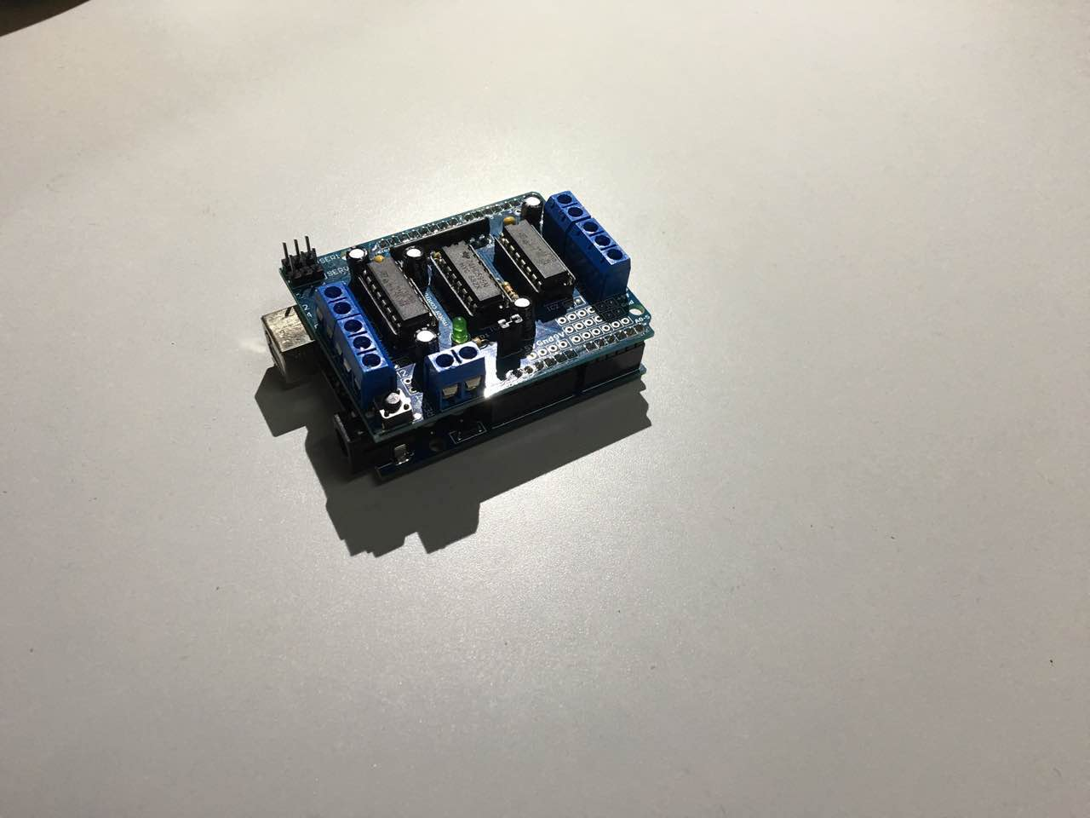
硬件拼装阶段：
在硬件拼装阶段，我们小组共同参与小车的拼装。我负责其中的线路接通工作，首先我参考了老师所提供的ppt，后又根据网上的资料[1]找到了Arduino板与蓝牙模块和超声波传感器的连接方式，并进行了顺利连接。在面包线与电机驱动板的连接过程中，未能细致观察电机驱动板的结构，选择了更为复杂的电焊方式，后发现可以直接将线插入到板中，后改正。

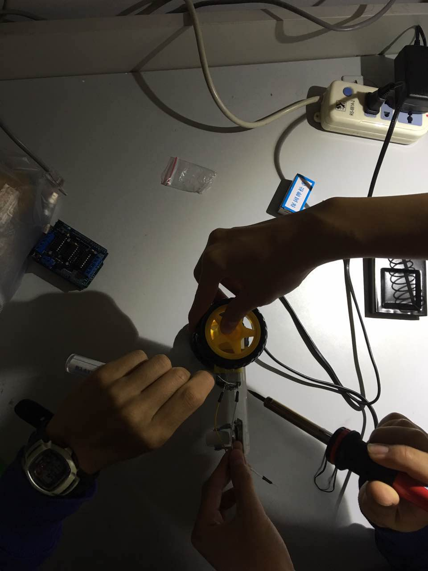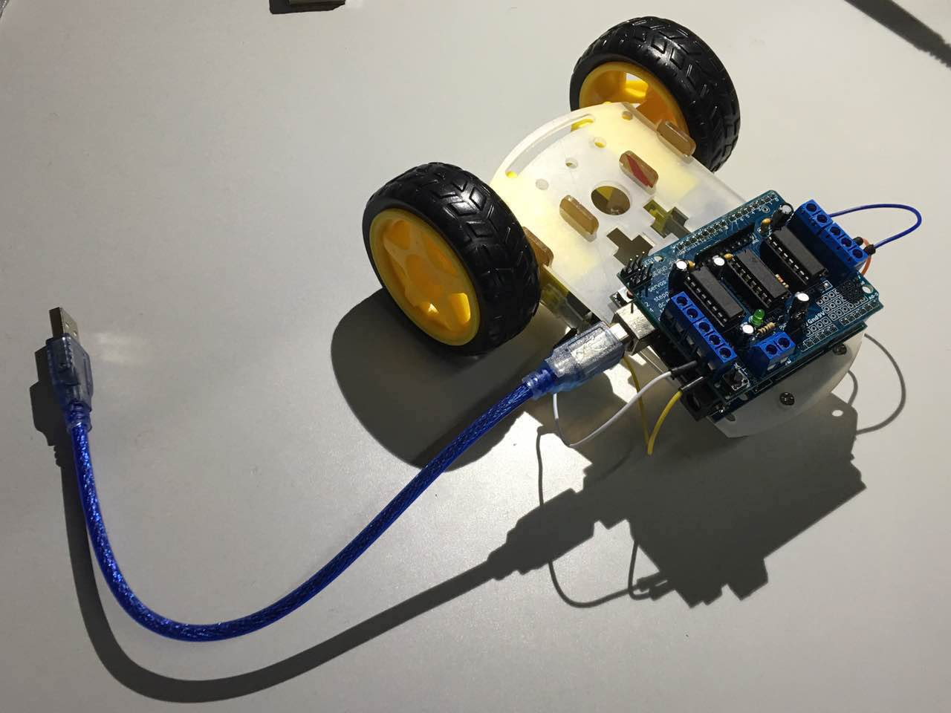

代码测试阶段：
在代码测试阶段，我们首先运行了自带的行走代码，发现小车虽然可以进行运动，但是难以走出直线，经过测试发现是由于两个马达的规格不同，导致设置相同的速度，实际的速度却不同，经过调整，小车的两轮速度保持一致。接下来我们对小车的超声波传感器测试，通过在电脑端输出超声波传感器的测出的数值，判断出超声波传感器正常工作。最后，将自动避障的代码拷入到Arduino板中，小车实现了自动避障功能。最后我们还对蓝牙进行了测试，通过手机端发送信息控制小车的前进，验证了蓝牙模块的正确。

2.2.2 项目结果
（1）实现了小车的完整拼装，并安装了基础硬件设备。
（2）小车可以进行简单的直走，倒车，左转，右转功能。
（3）超声波传感器正常工作，能够识别与前方物体的距离，当距离过近时，会自动转弯摆脱障碍。
（4）蓝牙设备正常工作，能够被电脑、手机等设备连接上，并能够接受来自这些设备的消息，通过手机端的控制，能够根据手机的输入，事实做出反应，实现“遥控车”的基本功能。

2.2.3 感想与收获
在AICAR的第一阶段中，由于对整个项目不太了解，使得前期准备工作没有做充分导致影响了项目的进度，但实验过程中总体上比较顺利，在小车的拼装阶段提高了自己的动手能力，并加强了和小组成员的团队协作能力。当看到我们的小车能够进行自动避障功能时，我们小组都很兴奋，并非常有成就感。

2.3 第二阶段

2.3.1 项目过程
语音控制阶段：
我们尝试了自己构建简单的语音识别系统，识别包括“左”，“右”，“前”，“后”，“停”等控制小车前进方向的关键字，构建和识别的主要过程为：
·数据采集及特征提取
我们通过录制音频和开源数据中采集两种方式获得了用于输入大量的语音数据和其对应的文字标签。对获得的原始语音信号进行处理（由于录制时在较为安静的环境中，因此不需进行降噪处理），对语音信号进行分帧（近似认为在10-30ms 内是语音信号是短时平稳的，将语音信号分割为一段一段进行分析）以及预加重（提升高频部分）等处理。
用kaldi 提取出能够反映语音信号特征的关键参数MFCC 特征。提取MFCC 的计算过程如下：
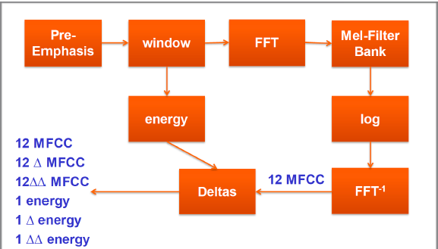

• 模型训练
将整理好的MFCC 特征和对应的类标签输入到构建的分类器中进行训练，利用交叉验证和网格搜索调整分类器的超参数，获得构建好的语音识别模型。

• 识别命令
利用python 中的pyaudio 包调用电脑的麦克风，从麦克风中获取声音。每隔一定的秒数将获取到的声音文件实时保存到本地。在linux 环境中调用shell 脚本利用现有的工具对音频文件进行MFCC 特征提取，将得到的特征结果结果以文件形式保存，然后程序从文件中读取数据，输入到语音识别模型中进行分类，得到对应的标签（左、右、前、后、停）。
然而，由于从麦克风中获得声音后进行的操作较多，速度慢，同时，自己构建的语音识别系
统正确率欠佳，无法满足控制小车的实时性要求，因此我们决定采用现有的模型对小车进行
语音控制。
我们首先在电脑端利用端对端的语音识别系统（IBM Speech to Text）进行语音识别，识别出所说的内容，然后程序读取语音的内容，并根据语言的内容给小车发送相应的指令，小车接到指令后作出相应的反应，如果没有接到命令则保持现有的运行状态不变。整个语音识
别过程见下图：
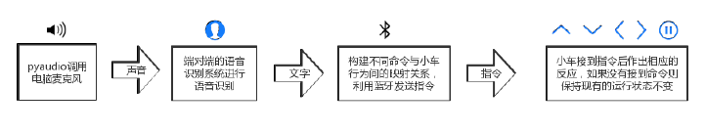

物体追踪阶段：
我们将手机固定在小车上，利用特殊的软件将手机作为网络摄像头，使得电脑可以通过相应的ip 访问手机摄像头，通过这种方式，将手机拍摄到的画面实时传送到电脑。在电脑端，我们使用opencv 对传回的视屏进行处理，本次实验中，我们对识别的规则进行了设定，利用红色电烙铁上的红色方形区域，使得程序能够根据颜色和形状的信息识别视频中的电烙铁，并给出电烙铁上的红色方形区域的质心在小车的视野中的坐标，根据坐标信息判断电烙铁在小车的那个方向，然后通过蓝牙串口给小车发送改变运动方向的指令，小车收到指令后会做出相应的反应，从而使小车跟踪视屏中的电烙铁。
大致流程如下：
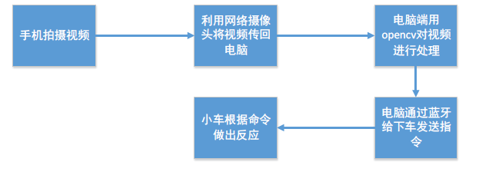

2.3.2 项目结果
（1）实现了小车的语音实时控制，通过命令“左”，“右”，“前”，“后”，“停”控制小车的相应动作。
（2）实现了手机摄像头到电脑的实时传输。
（3）实现了红色电烙铁的物品跟踪，通过改变红色电烙铁的位置，让小车摄像头捕捉到红色电烙铁，使得小车朝着电烙铁移动，达到物品跟踪的效果。

2.3.3 感想与收获
在第二阶段中我主要负责红色电烙铁的识别工作，一开始毫无头绪，后来查阅了一些资料，发现了Opencv这个非常好用的图像识别处理工具，于是开始对Opencv进行了简单的学习，最后实现了红色电烙铁的识别。在这一过程中，我不仅实现了小车的红色电烙铁识别功能还了解和学习了Opencv的相关知识。同时在整个实验过程中，小组成员齐心协力，在这个过程中虽然遇到了许多困难，如电池没电，电机驱动板损坏，代码调试不同等，但我们始终没有放弃，增长了团队做项目的经验，进一步磨练了自己，虽然过程比较艰辛，但结果是好的，我们小组在欢声笑语中结束了AICAR的第二阶段。

2.4 第三阶段

2.4.1 项目过程
语音扩展阶段：
沿用阶段二的方法，通过kaldi对语音MFCC特征的提取，我们训练了更多的英文物品名词为物品识别做好准备。

多种物品检测阶段：
这一阶段，我们小组主要参考了UNC Chapel Hill大学Wei Liu在ECVV 2016上发表的一篇论文SSD: Single Shot MultiBox Detector来实现更多物品的检测。
这篇文章在既保证速度，又要保证精度的情况下，提出了 SSD 物体检测模型，与现在流行的检测模型一样，将检测过程整个成一个 single deep neural network。便于训练与优化，同时提高检测速度。SSD 将输出一系列 离散化（discretization） 的 bounding boxes，这些 bounding boxes 是在 不同层次（layers） 上的 feature maps 上生成的，并且有着不同的 aspect ratio。
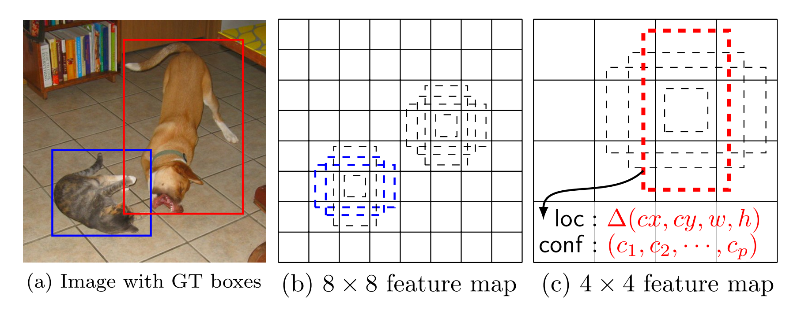
最后我们根据这篇文章的模型实现了多种物品的识别工作。

2.4.2 项目结果
（1）扩展了小车的语音识别功能，使小车能够识别如”umbrella”, “laptop”, “person”, “backpack”等英文词语并作出相应的反应。
（2）扩展了小车的物体识别功能，在第二阶段我们的小车只能根据红色电烙铁的特定特征来识别出这一个单一物体，在第三阶段中我们采用了更为复杂的SSD（Single Shot MultiBox Detector）模型使小车能够识别更多的物体。最后小车能够在一堆物品中，通过语音输入，找到目标物品。

2.4.3 感想与收获
本阶段为AICAR的最终阶段，我们按照我们课程最开始的设想一步一步前进，最终达到了预期的目标。本阶段是第二阶段广度和深度上巨大进步。小车能够听懂更多的语音命令，能够识别所需要的物体，在一定程度上达到了高水平的人工智能。在实验过程中，我们阅读论文，增长了自己的知识，并主要学习了UNC Chapel Hill大学Wei Liu在ECVV 2016上发表的一篇论文，在这篇论文中对于物品识别方面我们有了进一步的了解，这是非常的收获。同时通过本阶段的实验，我对人工智能的理解也更一步加深，看到了人工智能的魅力所在和光明前景。

三、课外扩展学习
在本学期人工智能的课程之外，我还做了一些机器学习方面的内容。我采用机器学习的方法对电商评论的情感分析做了一些研究。

3.1 项目背景
在互联网快速发展的今天，互联网信息呈现爆炸式增长，京东、淘宝、亚马逊等互联网电子商务网站迅速发展，网上购物成了潮流，这些电商网站拥有海量的商品，同时也拥有广大的用户群。大部分用户在购买商品之前都会首先关注商品的用户评论数据，了解广大用户对该商品的评价，但是用户面临的一个主要问题是商品数量庞大，每个商品拥有的用户评论数量庞大，用户在购买商品是无法判断商品的好坏进而影响购买。情感分析通过采用技术的手段，采用机器学习、数据挖掘和文本挖掘，对用户情感进行分析，可以提供实时的用户情感分析，同时降低了实际调研需要的人力财力等成本。基于以上背景，有效准确的从互联网电商评论数据中分析出用户对商品的褒贬有很重要的意义。

3.2 研究过程
研究过程主要分为以下几个步骤：数据处理、中文分词、词扩展匹配、情感分析模型建立、模型训练和情感值及情感倾向性分析。
首先是数据处理，通过爬虫获取淘宝的1000种商品的评论数据，根据物品评分和评论数据对评论内容进行正负评论划分。接下来进行数据去重，由于评论数据中存在大量的重复数据，因此这一步是必不可少的，使用编辑距离去重法，首先利用编辑距离计算评论数据中的所有评论彼此的相似度矩阵，然后设定阈值为0.9，去除掉重复数据。
评论数据分词，测试了jieba分词，哈工大ltp分词，stanford分词的分词准确率，最后发现jieba分词准确率高速度快，于是使用jieba分词作为分词工具。分词结束后通过word2vec的CBOW算法训练出词语的特征向量。
情感分析模型构建，采用一种结合层次聚类的混合情感因子主题模型，该模型首先利用评论-情感-主题-词模型进行聚类，然后利用层次聚类对不同情感下的主题进行聚类，这样考虑的一个原因是通过混合情感因子模型聚类结果存在相似的主题，但是这些主题应该对应同一个主题，所以需要把他们进行合并，提高模型的准确率。该算法分解为两个步骤：利用混合情感因子主题模型构建情感主题分布，然后利用层次聚类合并情感因子中的主题模型。
混合情感因子主题模型源于LDA，是在LDA的基础上进行改进，也是一种贝叶斯网络图模型，该模型相对于LDA而言，拥有更复杂的网络图。
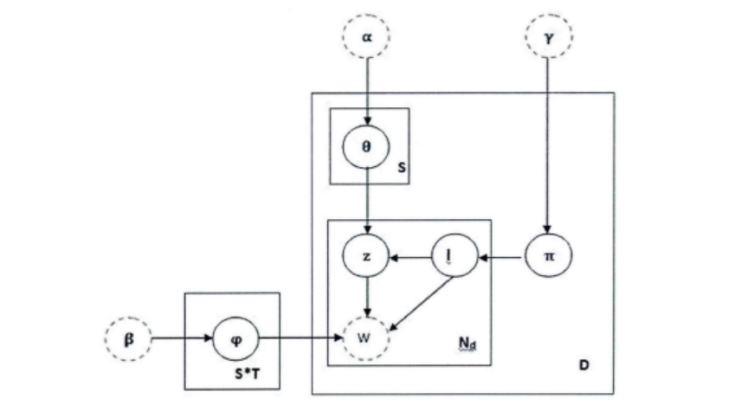
对结果进行层次聚类，利用层次聚类算法对于主题分布进行聚类，将相似度较大的主题进行合并。隐含主题模型中存在很多相似的主题，这些主题表达的含义是一致的，所以需要进行合并处理，该文使用自底向上的层次聚类算法，对于主题模型的结果，首先每个主题属于一个独立的类别，然后计算任意两个类别之间的相似度，选取相似度最大的两个类，然后进行判断，如果其相似度大于等于0.9，那么合并这两个类别为一个类别，即将其中的主题进行统一合并，重复该过程，直到任意两个类之间的相似度都小于0.9。
最后是情感倾向值计算，对评论数据和商品的情感倾向值计算主要分两个过程:情感主题类别确定和基于规则的情感倾向值计算。情感主题类别的确定是利用评论数据对应的特征向量和主题间进行相似度计算进行判断，并且通过规则的引入对情感词的极性及其表达的情感强烈程度进行确定，使得能够准确的计算评论数据中对应的情感倾向值，然后结合情感倾向值对评论数据和商品进行情感倾向性分析。
通过以上步骤便实现了简单的电商评论情感分析。

四、个人体会和收获
通过一学期人工智能课程的学习，我收获了许多。老师上课所讲授的机器学习和深度学习的内容拓宽了我们的知识，让我们了解并学习使用当下热门的技术。在课堂上的学习到的知识也能让我们在感兴趣的方向进行研究，我借助人工智能课程所学知识对电商评论的情感分析做了一定的研究。同时本门课程也加强了我们的动手能力，在课程大作业AICAR的制作过程中我和我的三名队友团结协作，成功完成了三个阶段的AICAR开发，我们也十分满意自己所做出的成果。在今后的学习中，我还会进一步学习人工智能方面的知识，进一步学习机器学习、深度学习方面的内容

参考资料：
[1] http://blog.csdn.net/weixin_37272286/article/details/78016497?locationNum=10&fps=1
[2] SSD: Single Shot MultiBox Detector. Wei Liu, Dragomir Anguelov, Dumitru Erhan, Christian Szegedy, Scott Reed, Cheng-Yang Fu, and Alexander C.Berg arXiv preprint arXiv:1512.02325,2015
[3] The sentiment analysis of the comments of the e-commerce goods. 崔志刚
[4] 基于卷积神经网络的物品识别系统设计与实现. 严圣军，吴谨
[5] 中文文本特征选择方法研究综述. 徐泓洋，杨国为

